咱们提交文档的电子版规范如下：

**1. 每个人单独放一个文件夹，并将文件夹压缩为rar包交给我**

文件夹命名结构如

A表示潘欣带的， B表示赵健带的

**题目完全不允许改，一个字都不能差。当前题目列表：**

|  |  |  |  |
| --- | --- | --- | --- |
| 软件1641 | 张婷婷 | 1611421103 | 大面积无人机正射影像并行化快速拼接系统的设计 |
| 软件1641 | 刁照峰 | 1611421109 | 基于Android和云存储的音乐管理系统 |
| 软件1641 | 惠苏南 | 1611421116 | 基于Vue和Spring Boot的网上商城系统 |
| 软件1641 | 刘博聪 | 1611421123 | 基于微信小程序的个人财务管理系统 |
| 软件1641 | 罗卓能 | 1611421131 | 基于Spring的二手书展示与销售系统 |
| 软件1641 | 吴虹剑 | 1611421138 | 基于Spring Boot和Bootstrap的学生在线考试系统 |
| 软件1641 | 张明峰 | 1611421145 | 基于虚拟浏览器的定制化爬虫系统的设计与实现 |
|  |  |  |  |
|  |  |  |  |
| 软件1641 | 安鑫晨 | 1611421104 | 基于Spring Boot和Bootstrap的企业办公系统 |
| 软件1641 | 范鹏 | 1611421111 | 基于Android的信息发布App |
| 软件1641 | 鞠卫南 | 1611421118 | 基于Vue和Node的网上购物商城 |
| 软件1641 | 刘丹 | 1611421124 | 基于Android的拍卖APP的设计 |
| 软件1641 | 吕兆鹏 | 1611421132 | 基于SSM的学生选课系统 |
| 软件1641 | 向军 | 1611421139 | 基于Gin的图书管理系统 |
| 软件1641 | 张奇 | 1611421146 | 基于Spring Boot的网上人事管理系统 |

**2. 文件夹内部放什么**

文件夹内部已经安排好了文件名和对应结构

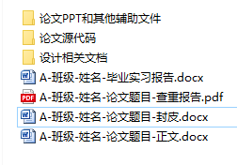

**包括**

A. 论文PPT 和其他需要提交的文件

包含答辩时候得PPT，已经相关想要提交或者必须提交的佐证资料。

B. 论文源代码

将所有源代码先打包为一个rar文件（这样管理起来容易），然后放到这个文件夹里面。

c. 设计相关文档

在这之前，设计相关文档我给了大家，但是今天需要变一些（时间和周数），所以大家以

“设计相关文档-要求-2020”的规范要求重新填写，并且发给我。

包括

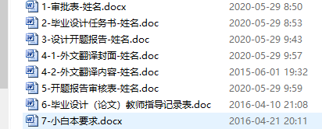

其中小白本的事情等通知。

大家注意，一定不要提交之前旧版本的文件,因为周数发生了变化。 尤其是“开题报告”里面周数发生了变化

d. 主要文本文件

A-班级-姓名-毕业实习报告： 实习报告

A-班级-姓名-论文题目-查重报告： 这个我发给你们，对应的是zip文件

A-班级-姓名-论文题目-封皮： 咱们毕业论文分为硬质封皮，和连同论文在一起的普通封皮， 这个文件指的是硬质封皮的排版。

A-班级-姓名-论文题目-正文： 包含封皮，摘要，目录的完全版的论文正文。